BÀI TẬP THỰC HÀNH

2. Prompt 3 thành phần nhờ AI giải thích
Công thức: Vai trò (Role) + Bối cảnh (Context) + Nhiệm vụ (Task, kèm yêu cầu cách trình bày).
Thành phần | Nội dung
1. Vai trò | Bạn là mentor lập trình kiên nhẫn, giải thích cho người mới học Git.
2. Bối cảnh | Mình dùng Windows 11, Git Bash, đang chạy git pull trong thư mục dự án thì báo: error: open(".git/FETCH_HEAD"): Permission denied. Mình chạy lại vẫn bị, và cần đẩy code lên GitHub trong hôm nay.
3. Nhiệm vụ | Giải thích lỗi này bằng ví dụ đời thường, không dùng thuật ngữ khó. Nêu 2–3 nguyên nhân hay gặp nhất và các bước xử lý từ dễ đến khó, mỗi bước 1 dòng, kèm cảnh báo lệnh nào nguy hiểm.

3. Thực hiện Run as Administrator và minh họa
Bước | Thao tác
1 | Đóng VS Code và các chương trình đang mở thư mục dự án.
2 | Nhấn Start, gõ “Git Bash” (hoặc PowerShell), chuột phải, chọn Run as administrator, bấm Yes.
3 | Dùng cd vào thư mục dự án, chạy lại git pull rồi git push.
4 | Ghi nhận kết quả: hết lỗi (thành công) hoặc vẫn báo Permission denied (chuyển sang phần 4).

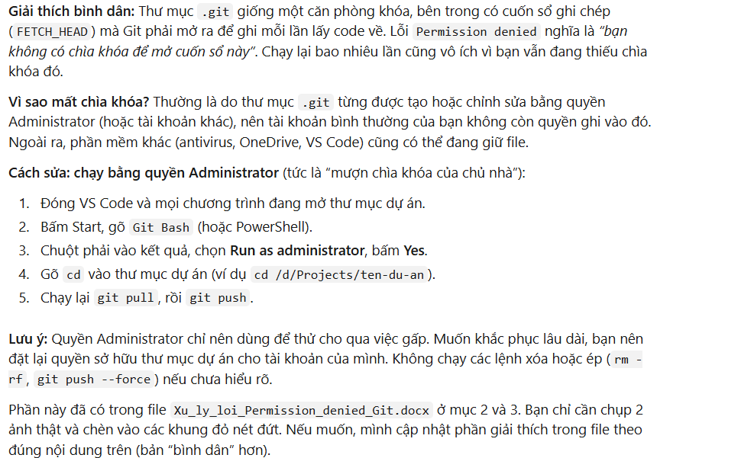

4. Tin nhắn nhờ giảng viên (Bug Reporting Framework)
Dùng khi đã chạy Administrator nhưng lỗi vẫn còn.
Chào thầy/cô, em gặp lỗi khi git pull/push và đã tự xử lý nhưng chưa được, nhờ thầy/cô hỗ trợ ạ.

[BUG] Git: Permission denied khi mở .git/FETCH_HEAD
CONTEXT: Windows 11, Git Bash, Git [phiên bản – chạy git --version]. Dự án nằm ở [ổ/thư mục, ví dụ D:\Projects\...], nhánh main. Lệnh vừa chạy: git pull.
EXPECTED: Git lấy được dữ liệu từ GitHub và pull/push thành công.
ACTUAL: Báo lỗi ngay, không pull/push được. Chạy lại nhiều lần và chạy với quyền Administrator đều vẫn lỗi.
LOG: error: open(".git/FETCH_HEAD"): Permission denied
ĐÃ THỬ: (1) Chạy lại lệnh; (2) Hỏi AI và làm theo hướng dẫn; (3) Mở Terminal bằng Run as administrator; (4) Đóng VS Code và các chương trình đang mở dự án. Kết quả: lỗi không đổi.
ĐÍNH KÈM: Ảnh 1, ảnh 2 (đã che thông tin cá nhân).
MỨC ĐỘ: Gấp, deadline nộp bài là [ngày/giờ].

